Agentes patógenos: tipos y efectos en la calidad del aire interior

PUBLICADO POR [S&P](https://www.solerpalau.com/es-es/blog/author/binaria/) EL MAY 05, 2017

[8 COMENTARIOS](https://www.solerpalau.com/es-es/blog/agente-patogeno/#comments)

Los contaminantes presentes en el aire del interior de un edificio pueden ser de varios tipos. Los contaminantes biológicos son uno de estos tipos y están conformados por los microorganismos. Cuando estos microorganismos pueden producir daños en el ser humano, hablamos de **agentes patógenos.**

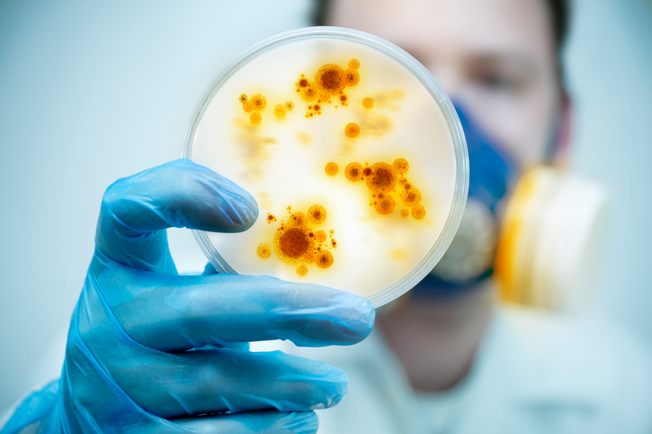

Los agentes patógenos pueden estar presentes en el aire del interior de un edificio si se dan las condiciones para que se produzcan aerosoles biológicos, partículas suspendidas en el aire que pueden estar contaminadas por microorganismos. Si  el ser humano respira estos aerosoles puede sufrir daños causados por estos agentes patógenos.

[↓ Descarga la guía '**Conceptos básicos de la ventilación**' ↓](https://info.solerpalau.com/cs/c/?cta_guid=dbaf4fc7-291f-4450-b678-87fa102713e0&signature=AAH58kGics3UZov-VXH6TrLWE59Htklucg&placement_guid=693b7250-ba6e-42a1-94cf-74275b2c674c&click=bd83180e-4c00-4775-8cac-c0427b972e46&hsutk=cadd5a7af0bceed9cdc75cc275dc2562&canon=https%3A%2F%2Fwww.solerpalau.com%2Fes-es%2Fblog%2Fagente-patogeno%2F&utm_referrer=https%3A%2F%2Fwww.google.com%2F&portal_id=2009592&redirect_url=APefjpF3ygsftA2_o9S-DngmyNRI9SJpmztXGQcQP4hop1TkgJYuIZM-OmlUTl8Yzm4_-F6kBD0kkrcWzijFnsUtGn8SczbzTN1c-_cbro6IZ63avtqrasQ54_xl6F4ZkH35sjdCHYfW3x7bmm1GciCj2Bd4ofctC4ZiXSHlwyrpimT7CJwb65okfeElyhfkCiEePQxlWx90HMD9-ZYyxXjqe9-xssaP40P4VzRbJj-NTOnQsAmN-4s7B6F-vChmar_pLqkeFkcbqAY0WKbW3KwsD6W5xvrWNE9_tP8jrern7ogVbLhqwfb8bNBQOBjHh3qkZ4obCL6D&__hstc=103515359.cadd5a7af0bceed9cdc75cc275dc2562.1634521116392.1634521116392.1634521116392.1&__hssc=103515359.1.1634521116393&__hsfp=1908706972)

Para explicar la existencia de aerosoles biológicos, debemos tener en cuenta tres conceptos habituales cuando se hace referencia a la calidad de aire interior:

* **Reservorio**. Medio que cumple con las condiciones idóneas para la supervivencia de un microorganismo.
* **Multiplicador**. Medio que favorece la reproducción del microorganismo.
* **Diseminador**. Medio que actúa como introductor del microorganismo y sus metabolitos en el aire.

Tipos de agentes patógenos más comunes

* **Bacterias**
* **Hongos**
* **Protozoos**
* **Virus**

Producción de patógenos en el interior de edificios

Pasamos a analizar su relevancia y sus efectos en la calidad del aire interior en los edificios.

Agentes infecciosos

Las [enfermedades](https://www.solerpalau.com/es-es/blog/humedad-en-casa-fuente-enfermedades/) infecciosas se transmiten de una forma más sencilla en los ambientes interiores, al ser menor el volumen de aire donde se encuentran los microorganismos, existir un mayor contacto directo y estar las personas mucho tiempo en ellos. Además muchas enfermedades contagiosas requieren el contacto directo entre humanos para su transmisión pero otras muy habituales, como gripe, sarampión, viruela, tuberculosis o algunos resfriados comunes, se transmiten fácilmente por el aire. Si no se toman medidas especiales estos organismos sobreviven tras su paso por el conjunto de equipos de ventilación.

Otras pueden provenir del exterior, de lo que hemos denominado reservorio exterior. Entre estas se encuentran la legionelosis y otras neumonías bacterianas y la mayor parte de las enfermedades debidas a hongos. La legionella sobrevive y se multiplica en torres de refrigeración, [humidificadores](https://www.solerpalau.com/es-es/blog/deshumidificador-o-ventilar-forma-eficiente/), cabezales de ducha, o enfriadores evaporativos, que actúan como reservorios y multiplicadores para los microorganismos.

Antígenos

Un antígeno es toda sustancia que, al penetrar en el ser humano, es capaz de provocar una respuesta inmunitaria específica. Los presentes en el aire pueden causar enfermedades tales como neumonitis hipersensitiva, rinitis alérgica y asma alérgico, lo que denominamos habitualmente alergias.

Uno de los más comunes en edificios son los hongos ya que cualquier superficie sucia puede actuar como foco de reproducción, formándose esporas que quedan expuestas directamente a la corriente de aire y así son dispersadas por todo el edificio. La adecuada ventilación es fundamental para controlar la humedad interior y limitar la presencia de mohos.

Toxinas

Las toxinas son sustancias segregadas por algunos microorganismos, que pueden producir efectos nocivos en los seres humanos.

El más común en edificios está originado por los mohos. El olor que se produce en zonas con humedad y presencia de mohos es debido a que estos producen sustancias volátiles con ese olor. Como hemos indicado la ventilación adecuada es fundamental para limitar la humedad en el interior del edificio y por lo tanto la presencia de mohos.

Los sistemas de ventilación/climatización tienen dos misiones básicas, la primera suministrar aire fresco en cantidad y calidad suficientes, de modo que se garantice la calidad del aire en el interior del edificio, y en segundo lugar adaptar las condiciones de temperatura y humedad del aire para conseguir unas condiciones de confort adecuadas. Los principales problemas para los humanos ocasionados por agentes biológicos presentes en el aire interior de las viviendas son alergias. Estas se producen normalmente por:

* pelo y las escamas de la piel de animales domésticos
* mohos
* [ácaros del polvo](https://www.solerpalau.com/es-es/blog/alergia-a-los-acaros/)
* infecciones por bacterias o virus

En todos los casos la ventilación juega un papel primordial para controlar y reducir estos riesgos de infección. Los sistemas de ventilación permiten controlar y mantener en niveles adecuados las concentraciones de ácaros del polvo y las partículas debidas a animales domésticos, mediante la introducción de aire fresco exterior. En lo concerniente a mohos estos aparecen por excesiva humedad, siendo la causa fundamental una deficiente ventilación en el edificio, especialmente en las zonas húmedas, como baños o cocinas.

Además los sistemas de ventilación permiten incorporar equipos de filtrado que reducen la entrada de estos elementos en el interior del edificio, mejorando la calidad del aire interior.

Es importante remarcar que para poder contar con estos dispositivos debemos usar instalaciones de doble flujo, en las que la entrada y la salida de aire se produce en conductos. Estos sistemas permiten además instalar recuperadores de calor o de energía, estando habitualmente integrados en este dispositivo los elementos de filtrado y el recuperador de energía. Los sistemas de doble flujo son la mejor solución desde un punto de vista de salubridad, coste y confort, permitiendo reducir y controlar la presencia de patógenos en el interior de los edificios.

**Los patógenos emergentes y reemergentes y sus hospederos**

De las 1 407 especies de microorganismos que causan enfermedades en seres humanos, 208 son virus o priones; 538, bacterias; 317, hongos; 57, protozoos y 287, helmintos. De ese total, 177 (13%) especies se consideran emergentes o reemergentes y, de ellas, 77 (37%) son virus o priones; 54 (10%), bacterias; 22 (7%), hongos; 14 (25%), protozoos y 10 (3%), helmintos.

Aunque los virus patógenos que afectan a seres humanos se distribuyen entre más de 20 familias, más de la mitad de esas especies y de los virus emergentes y reemergentes se concentran en solo cuatro de ellas (Bunyaviridae, Flaviviridae, Togaviridae y Reoviridae). De manera similar, las especies de bacterias patógenas están repartidas entre más de 60 familias, pero la mayor parte de ellas, así como de las bacterias emergentes y reemergentes, pertenecen a solo dos de ellas (Enterobacteriaceae y Mycobacteriaceae).

Los patógenos asociados con enfermedades emergentes y reemergentes tienen algunas características comunes. En primer lugar, en ambos casos predominan los virus, en particular los virus de ARN (37% de las especies virales asociadas con enfermedades emergentes y reemergentes). En segundo lugar, estos patógenos no están asociados con un hospedero animal específico y pueden vivir en las más disímiles especies animales, ya sean mamíferos o no. Además, los patógenos emergentes y reemergentes poseen una flexibilidad biológica que les permite aprovechar las oportunidades epidemiológicas que se presentan. Esta característica se manifiesta en la amplia gama de situaciones que llevan a la aparición de enfermedades emergentes o reemergentes, desde los cambios en el terreno y la agricultura hasta el número de hospitalizaciones y el tráfico internacional de personas.

La magnitud de un brote infeccioso está relacionada con la reproducción del patógeno. En el caso de los patógenos que se transmiten muy poco dentro de una población humana, el tamaño de los brotes está determinado en gran medida por el número de patógenos introducidos en ella. Cuando el patógeno es altamente transmisible, el tamaño del brote está determinado fundamentalmente por el tamaño de la población susceptible. Sin embargo, cuando la capacidad de transmisión del patógeno dentro de una población es moderada, el tamaño del brote puede variar ampliamente a partir de pequeños cambios en el número de patógenos introducidos. No obstante, hasta el momento no se conocen factores que permitan predecir si un nuevo patógeno se comportará como el virus de la rabia (que una vez introducido en una población humana no causa grandes epidemias) o como el virus de la inmunodeficiencia humana (que una vez introducido, aun en mínimas cantidades, puede ocasionar grandes pandemias).

Este estudio permite concluir que es posible conocer las características biológicas y epidemiológicas que llevan a la emergencia o reemergencia de un patógeno. Sin embargo, la principal característica de los patógenos emergentes y reemergentes es su gran diversidad. Por esta razón, la vigilancia de las tendencias que manifiestan las enfermedades infecciosas debe intensificarse. Dado que alrededor de 75% de los patógenos que ocasionan enfermedades emergentes o reemergentes utilizan algún vector u hospedero animal, la vigilancia debe extenderse más allá de las poblaciones en riesgo y abarcar los posibles reservorios de estos animales. (Woolhouse MEJ, et al. Host range and emerging and reemerging pathogens. Emerg Infect Dis [publicación periódica en línea]. 2005;11:18427. Hallado en: <http://www.cdc.gov/ncidod/EID/vol11no12/05-0997.htm>. Acceso el 1 de diciembre de 2005).

Los patógenos más temidos: 9 enfermedades que podrían causar una gran epidemia

09.2.2016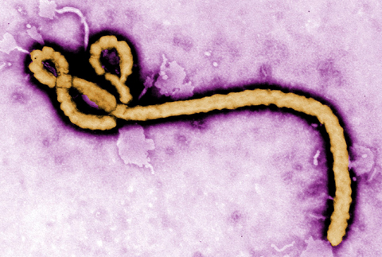

COMPÁRTELO

* [Compartir en Facebook](http://www.facebook.com/sharer.php?display=popup&u=https%3A%2F%2Fwww.isglobal.org%2Fhealthisglobal%2F-%2Fcustom-blog-portlet%2Flos-patogenos-mas-temidos-9-enfermedades-que-podrian-causar-una-gran-epidemia%2F3098670%2F0)
* [Compartir en Twitter](http://twitter.com/share?url=https%3A%2F%2Fwww.isglobal.org%2Fhealthisglobal%2F-%2Fcustom-blog-portlet%2Flos-patogenos-mas-temidos-9-enfermedades-que-podrian-causar-una-gran-epidemia%2F3098670%2F0&text=Los%20pat%C3%B3genos%20m%C3%A1s%20temidos%3A%209%20enfermedades%20que%20podr%C3%ADan%20causar%20una%20gran%20epidemia)
* [Compartir en LinkedIn](https://www.linkedin.com/shareArticle?mini=true&url=https%3A%2F%2Fwww.isglobal.org%2Fhealthisglobal%2F-%2Fcustom-blog-portlet%2Flos-patogenos-mas-temidos-9-enfermedades-que-podrian-causar-una-gran-epidemia%2F3098670%2F0&title=Los%20pat%C3%B3genos%20m%C3%A1s%20temidos%3A%209%20enfermedades%20que%20podr%C3%ADan%20causar%20una%20gran%20epidemia)
* [Compartir por email](mailto:?subject=Los%20pat%C3%B3genos%20m%C3%A1s%20temidos%3A%209%20enfermedades%20que%20podr%C3%ADan%20causar%20una%20gran%20epidemia)

La situación de “emergencia global” declarada por la OMS como consecuencia de la epidemia de virus del Zika en América Latina resalta una vez más la amenaza que las enfermedades emergentes pueden representar para la salud pública. Es difícil predecir dónde o cuándo emergerán nuevas epidemias, pero lo que es seguro es que, con el cambio climático y la globalización, nuevas amenazas infecciosas seguirán apareciendo y propagándose.

Todos son virus de los cuales se conoce relativamente poco y para los cuales no existen vacunas ni tratamiento

Por ello, al final del año pasado la OMS reunió a científicos y expertos en salud pública para establecer una [lista de los patógenos emergentes](http://www.who.int/medicines/ebola-treatment/WHO-list-of-top-emerging-diseases/en/) susceptibles de causar la próxima pandemia. ¿Qué tienen en común? Todos son **virus** de los cuales se conoce relativamente poco y para los cuales **no existen vacunas ni tratamiento**. Se llaman emergentes porque, a pesar de que existen desde hace miles de años en **reservorios animales**, se identificaron recientemente (en las últimas décadas) al provocar enfermedad en humanos. Son temidos por su alta tasa de mortalidad y porque, aunque su tasa de contagio es baja, ciertas condiciones hospitalarias o mutaciones genéticas podrían aumentar la facilidad con la que se transmiten entre personas.

**1 y 2. Enfermedad del Ébola y Marburgo**

El virus del [Ébola](http://www.cdc.gov/vhf/ebola/" \t "_blank) se identificó por primera vez en 1976 y el del [Marburgo](http://www.cdc.gov/vhf/marburg/" \t "_blank) en 1967. Ambos pueden saltar de su reservorio natural (los murciélagos) al humano y a otros primates. A partir de ahí, el virus se transmite entre personas a través del contacto con fluidos corporales. Ambas enfermedades se caracterizan por fiebre, diarreas, vómito y hemorragias, y tienen una tasa de letalidad que varía entre el 25 y 90%. Hay cinco subespecies de virus de ébola, de las cuales la subespecie Zaire ha provocado el mayor número de brotes y muertes.

No existen tratamientos aprobados, aunque dos vacunas candidatas contra el ébola subtipo Zaire están siendo evaluadas actualmente

No existen tratamientos aprobados, aunque dos vacunas candidatas contra el ébola subtipo Zaire están siendo evaluadas actualmente. Los primeros brotes de ébola ocurrieron en áreas rurales de África central pero el último brote, de una magnitud sin precedentes, se propagó de manera explosiva en áreas urbanas de África occidental.

El virus de Marburgo también es endémico de África y se han reportado brotes en Uganda, Angola, República Democrática del Congo, Kenia y África del Sur.



**3. Fiebre del Lassa**

El virus de [Lassa](http://www.who.int/mediacentre/factsheets/fs179/en/" \t "_blank) se identificó por primera vez en 1950 y su reservorio es una rata (del género Mastomys). Se transmite al hombre a partir de la inhalación de aerosoles o la ingestión de alimento contaminados por orina o heces de la rata. La transmisión entre personas también es posible a través del contacto con fluidos corporales y se calcula que hasta un 20% de los casos de Lassa se deben a la transmisión entre humanos, con algunos individuos que actúan como “súper propagadores”.

Aunque el 80% de la gente infectada no desarrolla síntomas, una de cada cinco infecciones puede resultar en una enfermedad grave y mortal: entre 15 y 20% de los pacientes hospitalizados por fiebre de Lassa muere de la enfermedad. No existe vacuna, aunque hay un tratamiento antiviral relativamente eficaz. La enfermedad es endémica de África occidental y en el último par de meses ha cobrado más de 30 vidas en Nigeria.

**4. Fiebre hemorrágica de Crimea Congo (FHCC)**

El virus de la [FHCC](http://www.cdc.gov/vhf/crimean-congo/) se identificó por primera vez en 1944 en Crimea y se transmite al ser humano principalmente a través de garrapatas y del ganado. También pude haber transmisión entre personas por contacto estrecho con fluidos corporales. El virus causa una fiebre hemorrágica cuya tasa de letalidad puede llegar hasta el 50%.  La enfermedad es endémica en países situados por debajo de los 5º latitud norte, en África, los Balcanes, el Oriente Medio y Asia.

**5. Fiebre del Valle de Rift (FVR)**

El virus del [Valle de Rift](http://www.who.int/mediacentre/factsheets/fs207/en/), que se identificó por primera vez en 1931 en Kenia, afecta sobre todo a animales, pero también puede infectar a humanos. Su tasa de mortalidad promedio es muy baja (1%). Sin embargo, en algunos casos el virus puede causar una enfermedad grave caracterizada por síntomas oculares, encefalitis y/o fiebre hemorrágica, en cuyo caso la mortalidad es de 50%. Se transmite principalmente por la manipulación o ingestión de sangre, órganos o leche de animales infectados.

El virus del Valle de Rift afecta sobre todo a animales, pero también puede infectar a humanos. Su tasa de mortalidad promedio es muy baja

Sin embargo, también se puede transmitir por picaduras de mosquitos del género Aedes o de moscas infectadas. Por el momento no se ha reportado transmisión entre humanos. Se están investigando una serie de vacunas candidatas. Se han reportado brotes en África, Yemen y Arabia Saudita.

**6. MERS**

El coronavirus causante del [Síndrome Respiratorio de Oriente Medio](http://www.who.int/mediacentre/factsheets/mers-cov/en/) se describió por primera vez en Arabia Saudita en 2012. Los camellos parecen ser un importante reservorio del virus, aunque la gran mayoría de casos descritos se deben a la transmisión entre personas, casi exclusivamente en el ambiente hospitalario. Se trata de un virus poco contagioso, que se transmite principalmente por contacto cercano con secreciones respiratorias, por ejemplo la tos. Su tasa de mortalidad es de un 40% y afecta sobre todo a personas mayores con otros problemas de salud. La inmensa mayoría de los casos reportados se concentran en la Península Arábiga aunque un reciente brote en Corea del Sur, provocado por un caso importado, confirma el potencial pandémico del virus.

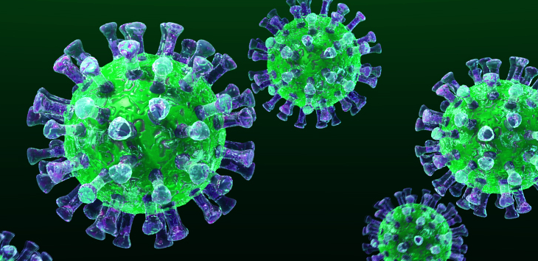

7. SARS

El [Síndrome Respiratorio Agudo Grave](http://www.cdc.gov/sars/about/index.html) es provocado por otro coronavirus, similar al del MERS. Su reservorio natural no se conoce con certeza pero parecen ser murciélagos y la gineta (un carnívoro salvaje parecido a un gato). Se reportó por primera vez en Asia en el 2003, aunque rápidamente se diseminó a más de doce países de América, Europa y Asia provocando 8.000 casos y más de 800 muertes. A diferencia del MERS, el SARS se transmitió también fuera del contexto hospitalario y la mayoría de los afectados fueron personas sanas y jóvenes.  Desde 2004 no se ha reportado ningún otro caso de SARS.

**8 y 9. Virus Nipah y Hendra**

Ambos virus pertenecen a la misma familia y también tienen al murciélago como reservorio. El [Nipah](http://www.cdc.gov/vhf/nipah/" \t "_blank) se identificó por primera vez en 1999 tras un brote de encefalitis entre porcicultores en Malasia y Singapur. Desde entonces, se han reportado brotes periódicos en Bangladesh. Provoca una enfermedad leve en cerdos, pero grave en humanos, con una letalidad entre el 40 y el 70%.

El Nipah provoca una enfermedad leve en cerdos, pero grave en humanos, con una letalidad entre el 40 y el 70%

Se transmite al humano por contacto directo con murciélagos, savia de palmas datileras infectadas por excremento de los mismos, o puercos infectados. La transmisión entre personas, probablemente vía la saliva, se ha observado en los brotes de Bangladesh. En cuanto al virus [Hendra](http://www.cdc.gov/vhf/hendra/index.html" \t "_blank), sólo se ha reportado un brote de la enfermedad en Australia, en 1994, que afectó a caballos y a siete humanos, con una tasa de mortalidad del 60%. Australia está actualmente investigando el valor terapéutico de anticuerpos neutralizantes.

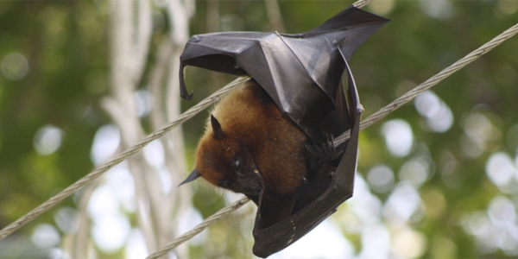

**Chikunguña y Zika**

Los virus del [chikunguña](http://www.isglobal.org/es/web/guest/video/-/asset_publisher/fXC2c747BWmd/content/7-cosas-que-se-deberia-saber-sobre-el-chikungunya" \t "_blank) y del [zika](http://www.isglobal.org/es/web/guest/publication/-/asset_publisher/ljGAMKTwu9m4/content/virus-del-zika-10-preguntas-y-respuestas-clave" \t "_blank) no se incluyeron cuando se estableció la lista, pero fueron designados como amenaza seria que amerita una mayor inversión en I&D. En vista de la fuerte asociación observada entre malformaciones fetales e infecciones por zika en mujeres embarazadas, el virus fue recientemente declarado por la OMS como una emergencia de salud pública internacional.

Con esta lista prioritaria de “sospechosos peligrosos” se espera hacer presión para acelerar la investigación y el desarrollo de herramientas de diagnóstico, vacunas y terapia

Otras enfermedades con potencial epidémico, como la tuberculosis, el VIH/SIDA, la malaria, la influenza aviar y el dengue, no se incluyeron ya que existen actualmente iniciativas a gran escala para investigar y controlar dichas infecciones, así como tratamientos existentes o en desarrollo .

Con esta lista prioritaria de “sospechosos peligrosos”, que será revisada periódicamente, se espera hacer presión para acelerar la investigación y el desarrollo de herramientas de diagnóstico, vacunas y terapia en torno a estos patógenos y evitar otra crisis sanitaria y humanitaria como la que se vivió con el último brote de ébola.